НОВЫЙ ГОД В ХОДЕ ВЕЛИКОЙ ОТЕЧЕСТВЕННОЙ ВОЙНЫ

В музее-диораме «Курская битва. Белгородское направление» работает выставка «Новый, 1943 год». Она посвящена Сталинградским событиям 1942-1943 гг.

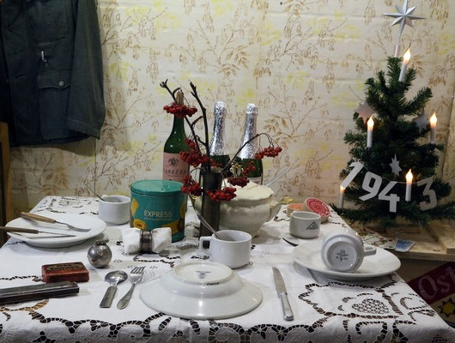

Фото Владимира Юрченко

О том, как встречали Новый год во время Великой Отечественной войны, не расскажет ни один учебник истории. Белгородские исследователи признают: эта тема быта на войне до сих пор остаётся малоизученной. Кадры кино- и фотохроники практически не зафиксировали для нас такие моменты. Единственный источник знаний – воспоминания очевидцев и редкие музейные экспонаты.

Именно из таких экспонатов родилась выставка «Новый 1943 год». Это совместный проект с волгоградским музеем-заповедником «Сталинградская битва». Она посвящена празднованию Рождества и Нового года в Сталинграде зимой 1942–1943 годов.

ЁЛКА С ПОГОНАМИ

Маленькая живая ель неуклюже присела в углу. Из украшений на ней – только звезда из газеты да худенькая бумажная гирлянда. На фронте и в тылу ёлка являлась главным, а чаще – единственным символом праздника. Символом мирной и счастливой жизни.
Её наряжали кусочками медицинской ваты, бинтами, стреляными гильзами. В тылу на ней можно было увидеть свечи, орехи, иногда и овощи. Самой популярной ёлочной игрушкой военных лет была фигурка парашютиста, подвешиваемая на нитках.
На столе – бутылка вина или водки, печенье и шоколад, американская тушёнка, а также курительные принадлежности. Так могло выглядеть праздничное меню как немецких, так и советских офицеров.
В окопах, землянках и блиндажах бойцов Красной армии увеселительными мероприятиями и напитками никто не баловал. В начале войны действовал приказ «О выдаче военнослужащим передовой линии действующей армии водки по 100 граммов в день». Однако в мае 1942 года массовую раздачу водки прекратили. А 31 декабря обычно объявлялась повышенная боевая готовность, – какой уж тут праздник?

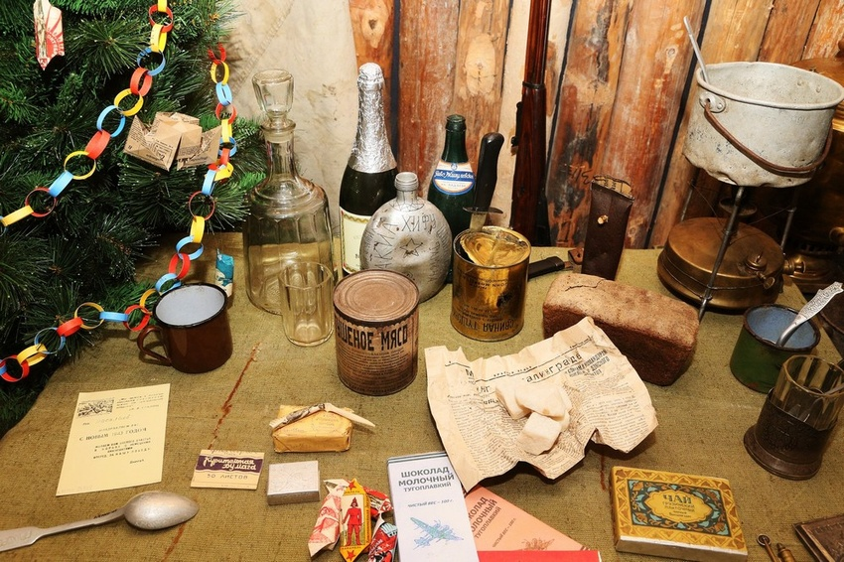 | 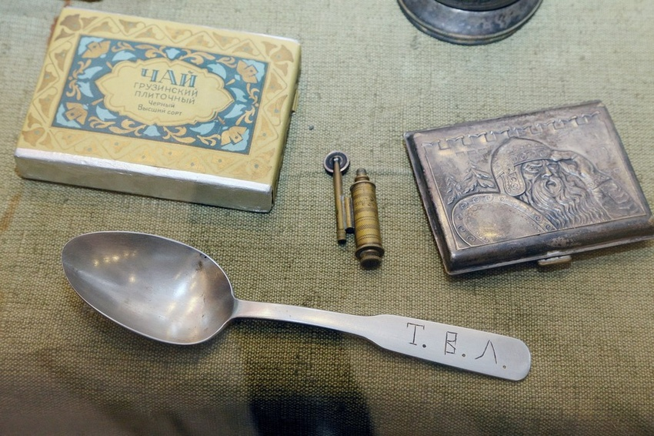
Такую ёлку (см. ниже) увидели гимназисты на экскурсии в волгорадском музее.

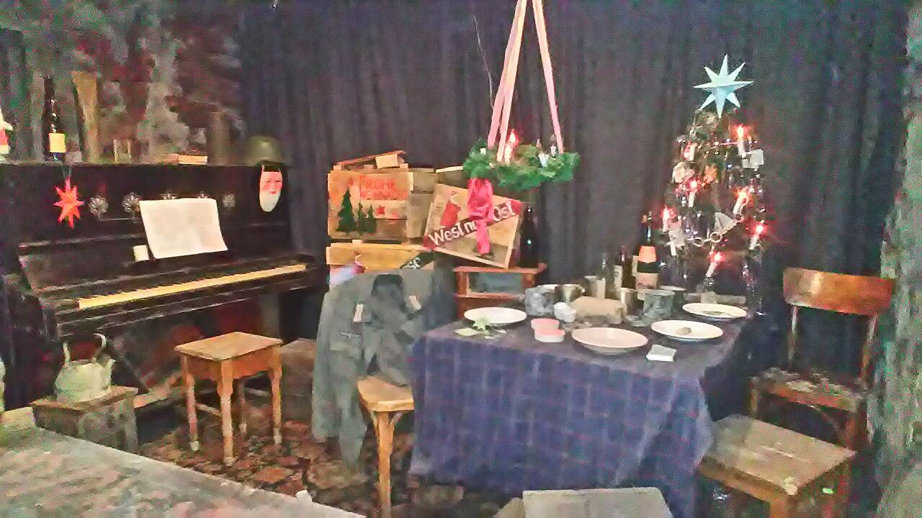

«ПРИВЕТ ОТ ГИТЛЕРА!»

Деревянные ящики с такой надписью тоже стали частью музейной экспозиции. «Это новогодние подарки, которые немцы сбрасывали с самолётов, чтобы поддержать моральный дух своих солдат. Как правило, в них были плиточный мармелад, шнапс и вино», – пояснила заведующая выставочным отделом музея-заповедника «Сталинградская битва» Светлана Аргасцева.
Но иногда такие «небесные посылки» попадали к нашим бойцам. Дело в том, что они научились с помощью сигнальных ракет имитировать местоположение гитлеровцев. Так вводили в заблуждение вражеские самолёты и забирали этот провиант.
Конфеты с названием «Красноармейская звезда», шоколад «Гвардейский», – даже в праздничные дни война оставалась главной темой. На многих открытках тех лет Дед Мороз становился белобородым партизаном или могучим воином, который сражается с фашистами. Новогодняя открытка стала одним из действенных средств пропаганды.

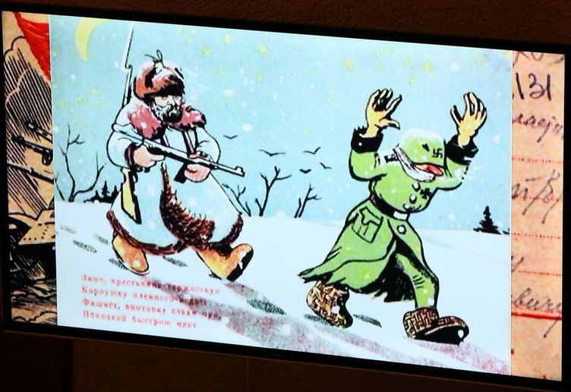

Основным пожеланием бойцам на фронте была скорейшая победа над врагом и возвращение живыми и здоровыми домой, к своим семьям.
Делать подарки тогда было не принято. Но иногда солдаты оставляли друг другу на память самодельные сувениры. Это мог быть нож, мундштук или, например, пепельница. Как правило, на ней выбивали памятную надпись.

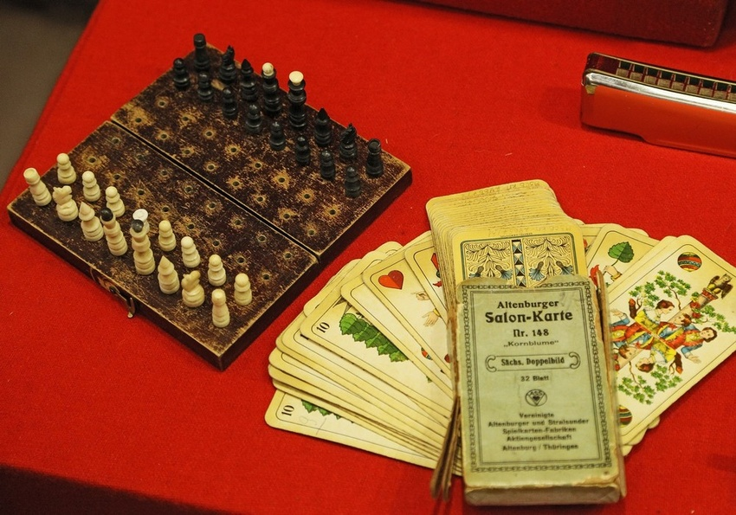 | 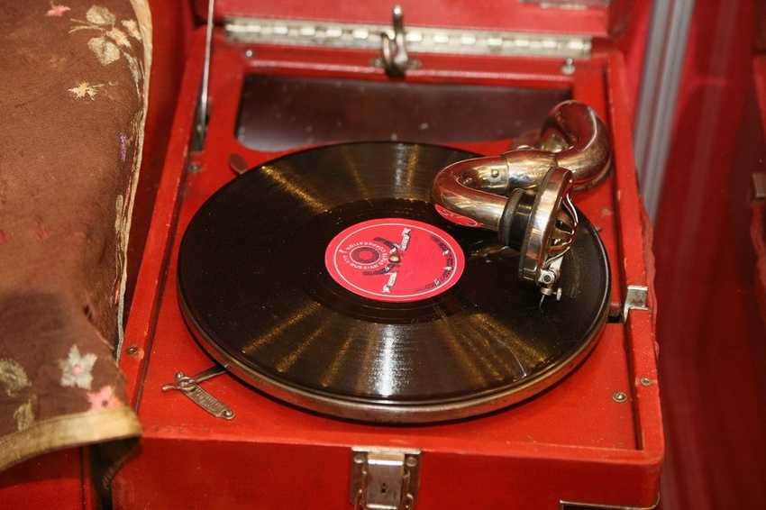
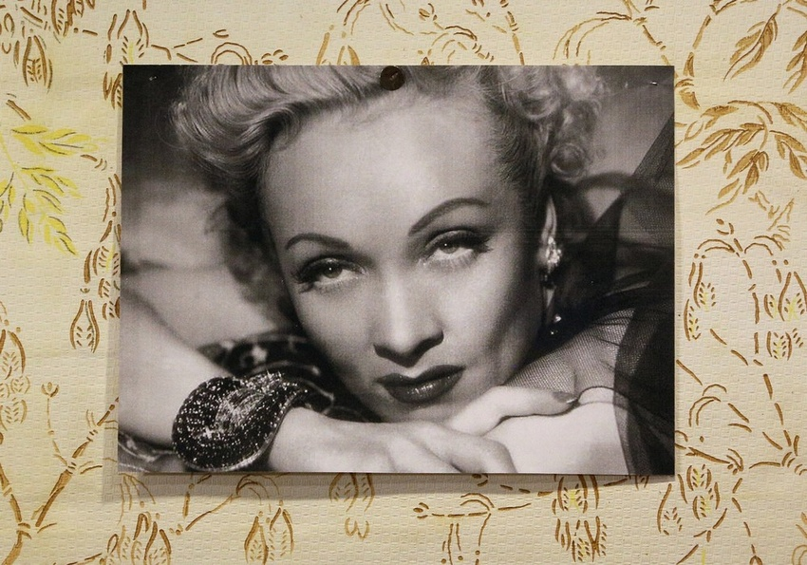 | 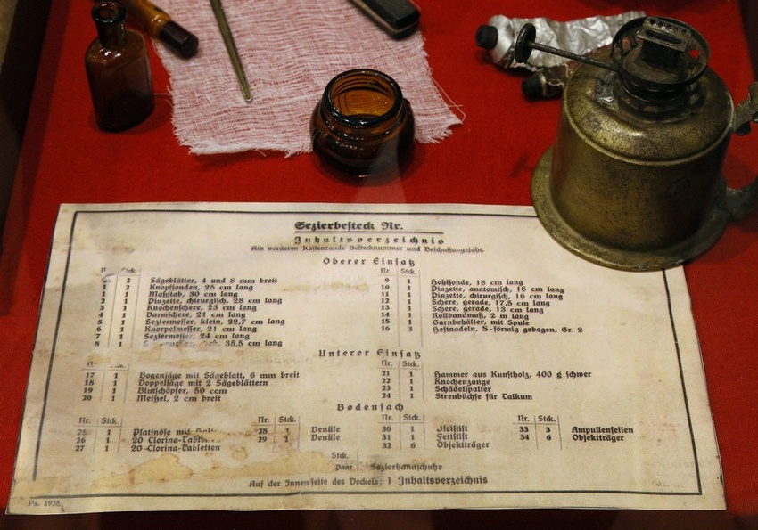
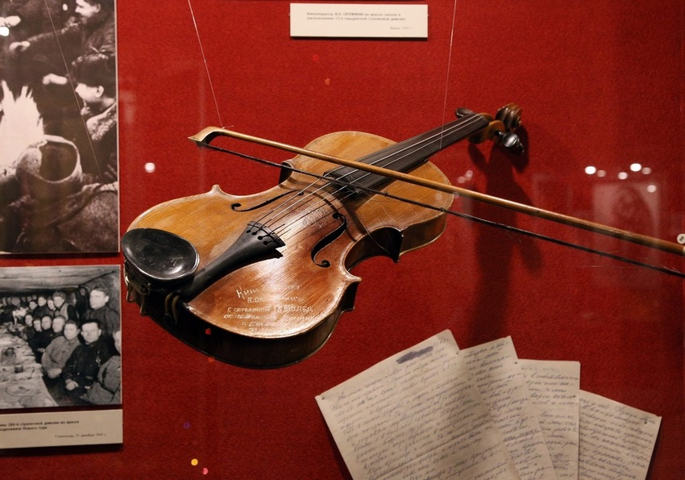

РОЖДЁННАЯ В ПЕПЛЕ

Один из самых известных экспонатов выставки – копия картины «Сталинградская Мадонна». Это рисунок немецкого военного врача Курта Ройбера, сделанный в окружении под Сталинградом. Он выполнен углём на оборотной стороне советской географической карты в последние дни уходящего, 1942 года. К этому времени немецкие войска под командованием генерала Ф.Паулюса были уже окружены частями Красной армии. Вокруг раздавались взрывы бомб, температура воздуха опустилась до минус 40.
Среди заложников «Сталинградского котла» был теолог и врач Курт Ройбер. Отец троих детей и пастор из деревни Вихманнсхаузен в Гессене был известен своей критикой фашизма. За это и был отправлен в 1939 году на Восточный фронт. Но и там он тайком лечил гражданских жителей.
Рождественским утром 25 декабря Курт Ройбер преподнёс солдатам свой подарок. Позднее он писал, что многие немцы, увидев рисунок, стали молиться, поверив, что Богоматерь – знак свыше, посылаемое небесами спасение. Волгоградские католики называют ее «Дева Мария Примирения».
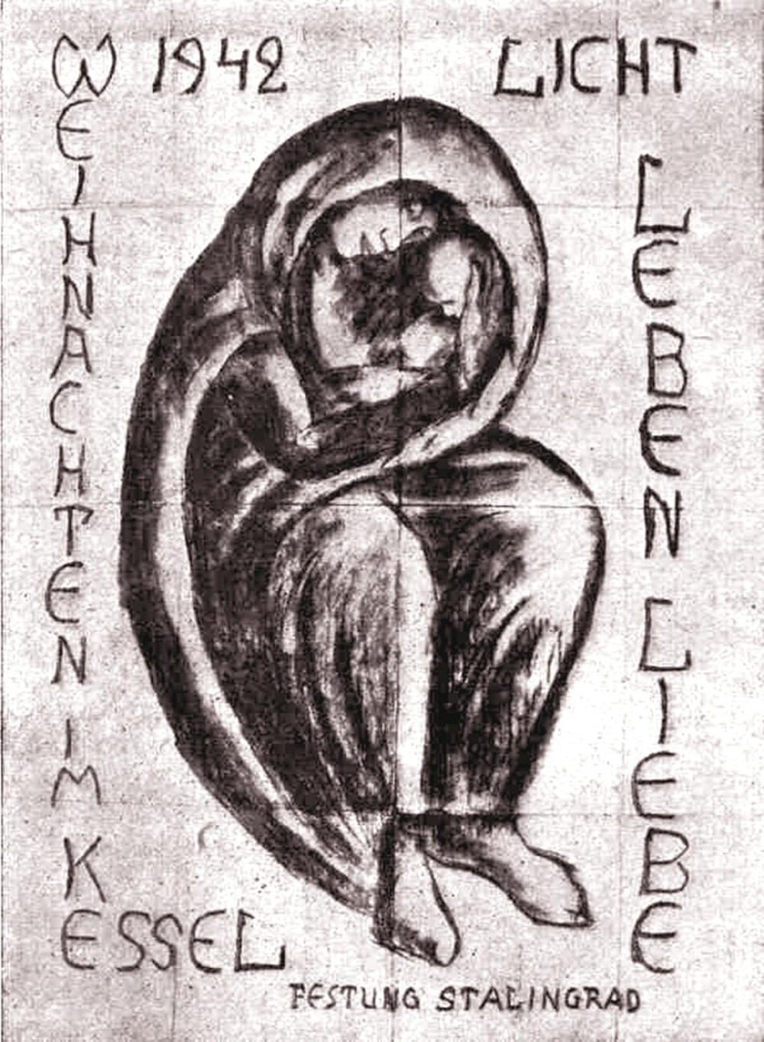 | 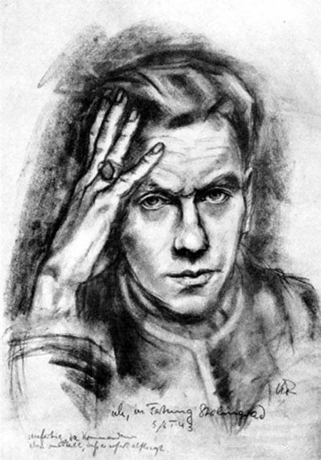
Фигуру Матери обрамляют слова на немецком языке: Licht. Leben. Liebe – Свет. Жизнь. Любовь. А с другой стороны надпись: Weihnachten im Kessel. Festung Stalingrad – Рождество в котле. Крепость Сталинград. | Курт Ройбер. Автопортрет

Ройберу не суждено было вернуться домой. Он скончался в советском плену. Но его рисунок был вывезен в Германию и стал своего рода иконой.

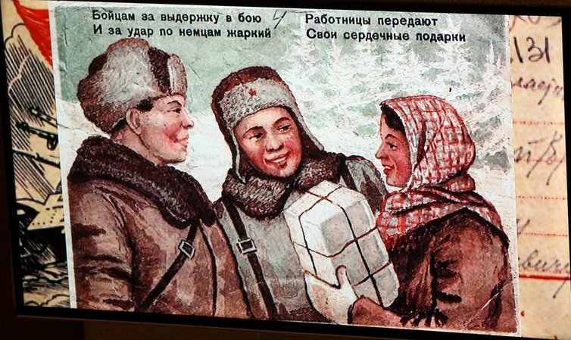 | 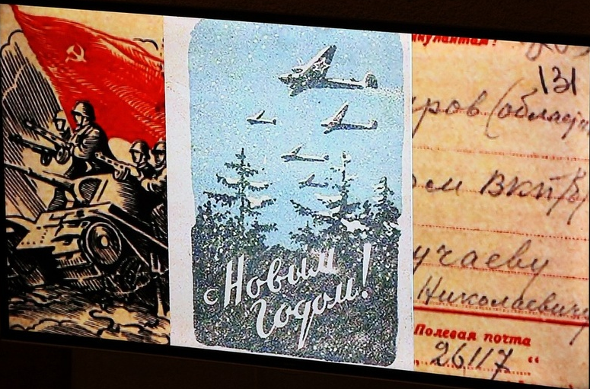

ПОДАРОК ТАНКИСТОВ

«Конечно, противоборствующие стороны отмечали этот праздник по-разному. Немцы больше праздновали Рождество, чем Новый год», – рассказывает старший научный сотрудник музея-диорамы Лариса Гончарова. Но в конце 1942-го гитлеровцам было не до праздников. К тому времени немецкая военная машина уже выдохлась.
«В канун 1943 года в частях нашей армии царила атмосфера предчувствия Великой Победы, – продолжает Лариса Семёновна. – Когда мы просматриваем фотографии того года в наших фондах, то замечаем, что они отличаются от предыдущих. Изменяется взгляд людей, на открытках появляются оптимистичные сюжеты…».
Одной самых из памятных новогодних страниц военной истории стал Тацинский рейд. 24 декабря 1942 года воины 24-го танкового корпуса под командованием генерал-майора Василия Баданова прорвались на немецкий тыловой аэродром. Этот аэродром с воздуха снабжал провизией окружённую советскими войсками армию Паулюса.
«В своих воспоминаниях Баданов пишет, что, выйдя из окружения, наши солдаты захватили с собой часть провизии, – те самые новогодние подарки в коробках. Они поставили их в танк и привезли вашему земляку – генералу Николаю Ватутину. Потому командующий войсками Юго-Западного фронта встречал 1943 год не с пустым столом, а с дарами танкистов», – пояснила Светлана Аргасцева.
Но главный новогодний подарок советские солдаты преподнесли себе чуть позднее. 10 января 1943 года Красная армия начала операцию «Кольцо», целью которой была окончательная ликвидация 6-й немецкой армии. В итоге фельдмаршал Паулюс вместе со штабом сдался в плен, а остатки немецкой армии окончательно капитулировали. Победоносное завершение Сталинградской битвы несколько задержалось, но исполнило новогоднее желание миллионов людей.
К сведению, «новогодняя» выставка продлится до февраля 2017 года.

По материалам:
https://www.belpressa.ru/news/news/predchuvstvie-pobedy-kak-otmechali-novyj-god-v-voennoe-liholete15796/

